**INGENIERÍA EN SISTEMAS COMPUTACIONALES**

**VERIFICACIÓN Y VALIDACIÓN**

**Proyecto final**

***“Manual de usuario”***

**QUE PRESENTA:**

**Gallegos Cabrera Luisa Aylin 18760442**

**Ruiz Rodríguez Efraín 17760210**

|  |  |  |
| --- | --- | --- |
|  | **Grupo: 8SA** |  |

**PROFESOR:**

**David Martínez Orzuna**

**ENSENADA, BAJA CALIFORNIA. A 8 DE MARZO 2022**

**ÍNDICE No.Pagina**

Introducción.………………………………………………………………………………....2

I-. Objetivos de la aplicación …………..................................................................................3

1.1 Objetivo General..………..…….………...............................................................4

1.2 Objetivo específico….…………………................................................................4

II-. Explicación del funcionamiento.........................................................................................6

2.1 Interfaz de Bienvenida/ Ventana Principal...........................................................6-7

2.2 Ventana de fechas………………………...............................................................7

2.3 Ventana de pedidos..……………………...............................................................8

2.4 Ventana de inventario...…………………...............................................................8

2.5 Reporte de inventario...…………………...............................................................9

2.6 Reporte de pedidos…..…………………...............................................................9

2.7 Reporte de ventas......……...……………...............................................................9

III-. Glosario…………............................................................................................................11

Este documento es el manual de uso de la aplicación de control de la empresa Bakery Cabrera la cual está realizada para la fácil manipulación de la aplicación, búsqueda y preguntas frecuentes que el usuario pueda tener sobre las diferentes secciones de la app tanto así como las instrucciones de uso en cada sección.

La aplicación fue desarrollada e instalada en un equipo de escritorio el cual cuenta con los siguientes ***mínimos requisitos técnicos.***

* Procesador: Intel Core i3 2.6GHz 4 núcleos
* Memoria RAM: 2 Gb (DDR3 o DDR4)
* Disco Duro: 50 GB HDD (mínimo de una computadora)
* Monitor: Cualquier tipo de monitor
* Teclado: Cualquier tipo de teclado que cumpla con la necesidades
* Mouse: Mouse ergonómico

De igual manera, si el usuario desea tener un mayor aprovechamiento, sacando el máximo potencial, podría instalar el software en un equipo con los siguientes ***requisitos óptimos***.

* Procesador: Intel Core i5 1.8 GHz 4 núcleos
* Memoria RAM: 4 Gb (DDR3,DDR4 o DDR5)
* Disco Duro: 80 GB SSD (para mayor velocidad)
* Monitor: Cualquier tipo de monitor
* Teclado: Cualquier tipo de teclado que cumpla con la necesidades
* Mouse: Mouse ergonómico

**Objetivos de la aplicación**

**Objetivo general:**

Se busca agilizar mediante la implementación de las herramientas tecnológicas las operaciones y el control de la empresa Bakery Cabrera localizada en Ensenada B.C, México

**Objetivos específicos:**

* Expansión y actualización empresarial a gran escala, esperando un avance en crecimiento.
* Crecimiento tanto en ganancias como en la atención de servicio al cliente.
* La implementación de un sistema de software hará más precisa la administración de las ventas de la pastelería así como el control de inventario.
* Brindar mayor calidad y excelencia a nuestros clientes, que forman parte de este crecimiento.

**MANUAL DE USUARIO**

La empresa Bakery Cabrera es aquel negocio manejado por familia y compañeros, donde busca un desarrollo exponencial, de tal manera que pueda llegar a ser de renombre, al menos en toda la ciudad de Ensenada. Debido a que la empresa aún se encuentra en crecimiento, se sabe que los administradores principales son aquellas personas pertenecientes a la Familia Gallegos Cabrera, donde ellos se encargan de la preparación del producto y entrega del mismo. Por lo tanto, la empresa familiar es apoyada por los compañeros de clase, en el ámbito de desarrollo de software, para facilitar su administración de materia prima, horarios y demás.

En pocas palabras la empresa se dedica a la preparación y/o producción de Pasteles y bocadillos, donde cada producto tiene el toque casero al gusto del cliente y la especialidad de la repostera.

1. **Explicación del Funcionamiento**

Después de encender la computadora, el siguiente paso es dirigirse al ejecutable del programa, donde se abrirá el programa de escritorio.

* Interfaz de bienvenida/ Ventana Principal

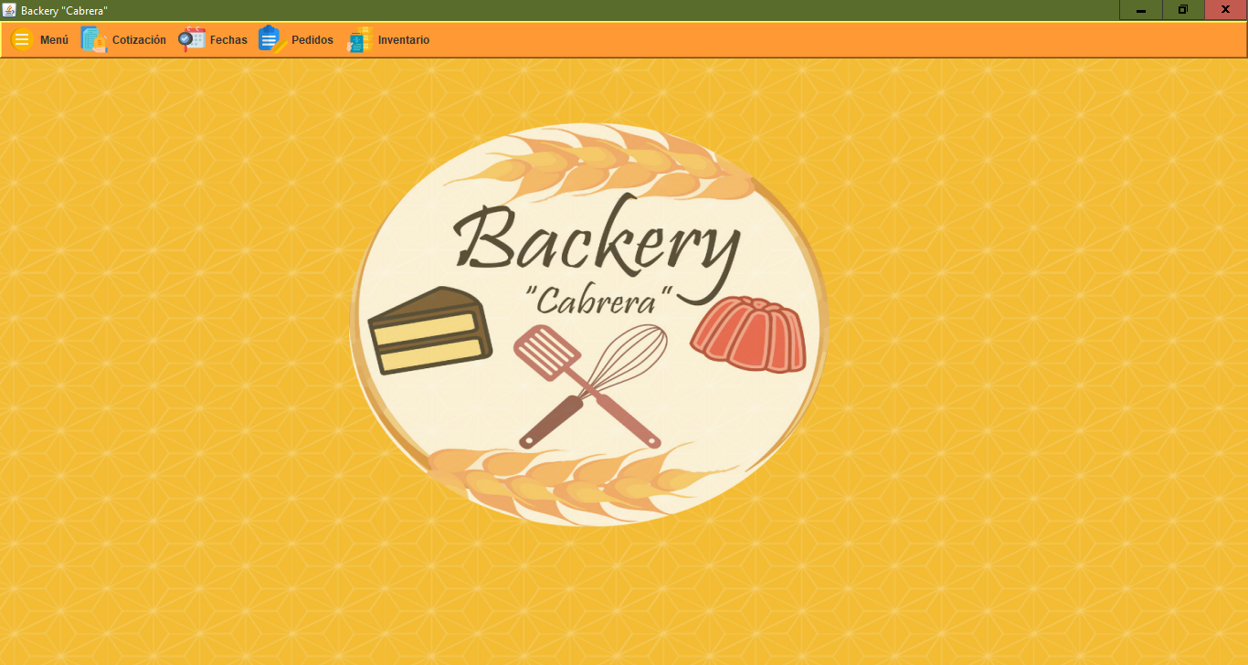

*Imagen 1. Interfaz de bienvenida*

A continuación, se desplegará una pantalla donde en la parte superior aparece la barra de menú, aquí se encuentran disponibles todas las funciones para el local. Véase imagen 2.

**

*Imagen 2. Menú de opciones*

El menú contiene opciones a realizar tales como:

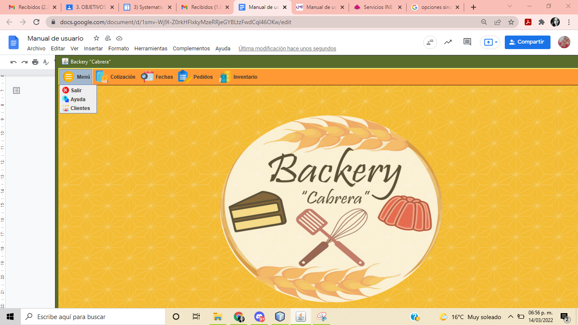

*Imagen 3. Menú*

***Salir***: Cierra la aplicación.

***Ayuda:*** Abre una pantalla con posibles soluciones de ayuda.

***Clientes:*** Muestra una ventana con información de los clientes registrados o por registrar.

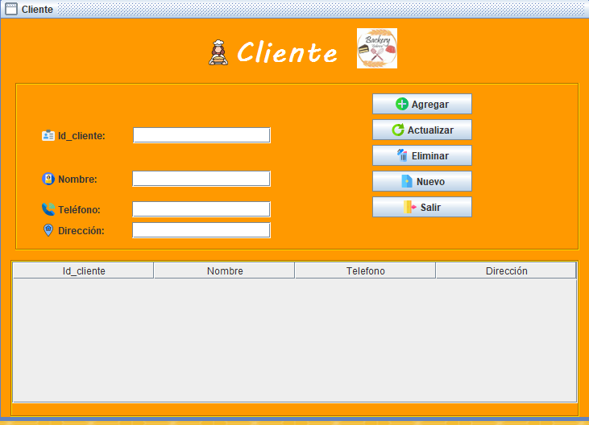

*Imagen 4. Ventana de clientes*

***Agregar:*** inserta un nuevo cliente en la tabla.

***Actualizar***: ayuda a modificar algún dato de la tabla.

***Eliminar:*** Borra un elemento.

***Nuevo:*** opción para crear un nuevo cliente.

***Salir***: Sale de la ventana.

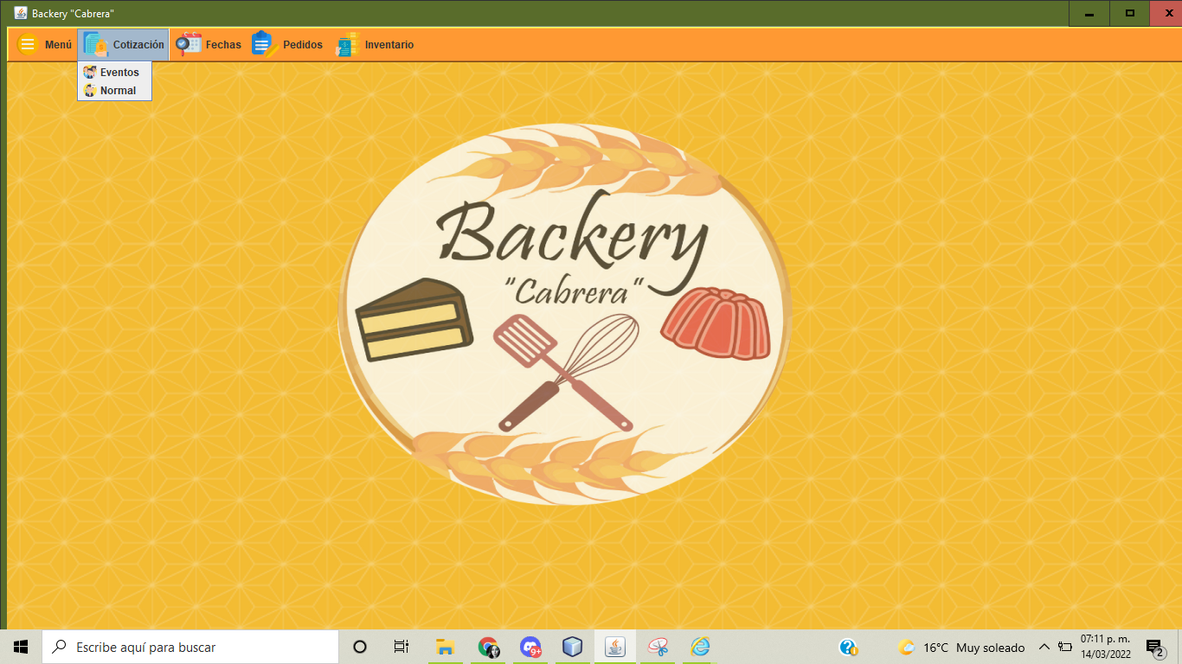

*Imagen 5. Menú de cotizaciones*

*Este menú cuenta con dos opciones, cotización para* ***eventos hace referencia a cotizaciones grandes,*** *tales como alguna mesa de postres, y cotización* ***normal, se refiere a un solo producto.***

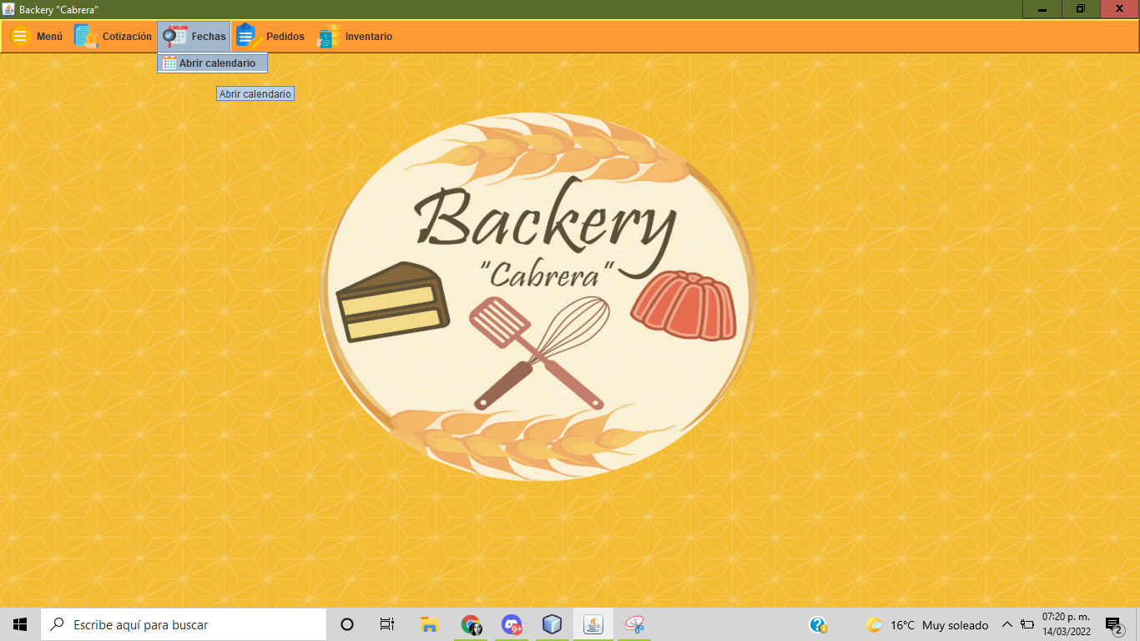

*Imagen 5. fechas*

Esta pestaña nos abre una ventana con un calendario.

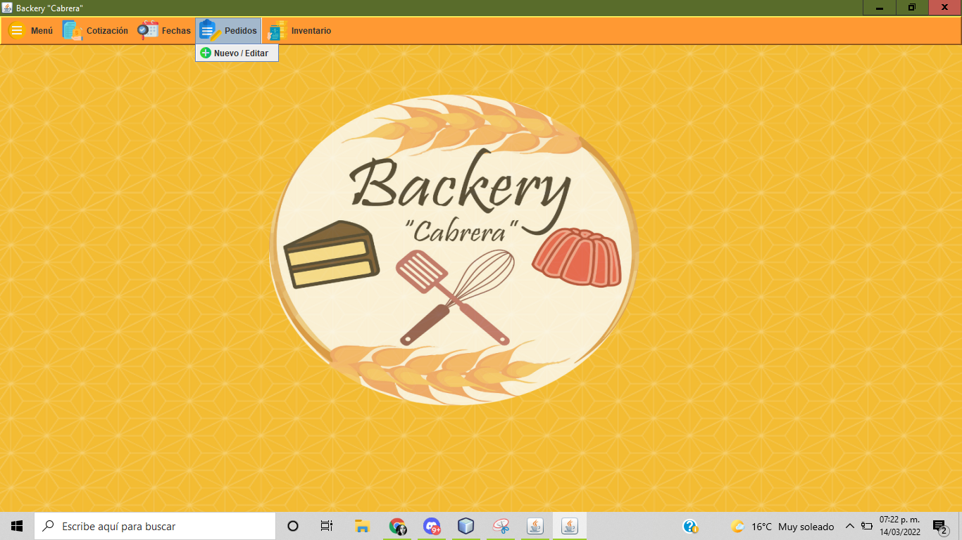

*Imagen 6: pedidos*

Esta pestaña nos abre una ventana de los pedidos, en el cual podemos agregar o editar.

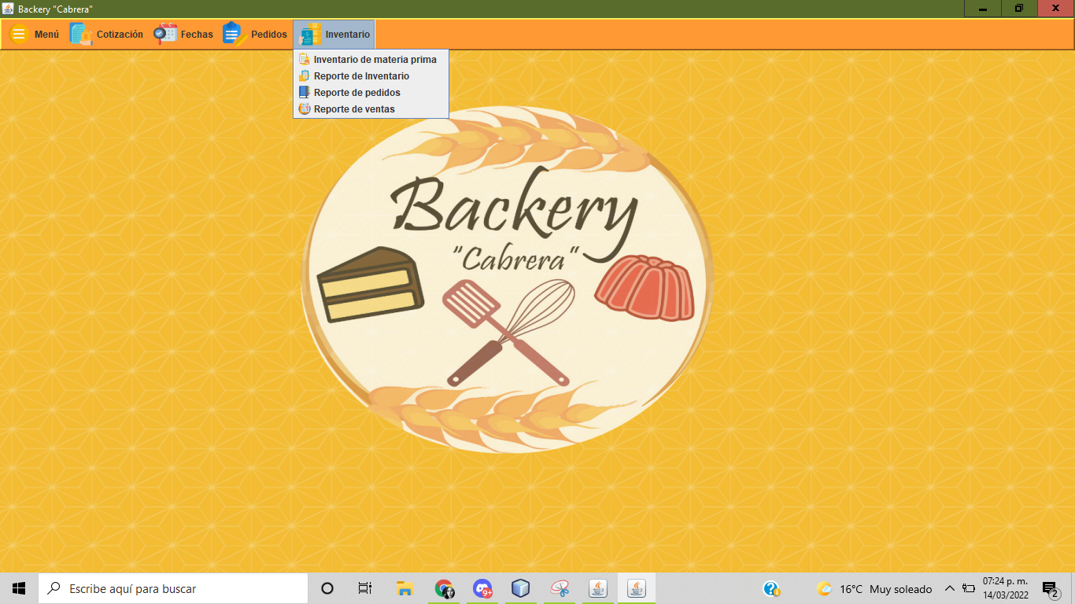

*Imagen 7: inventario*

Esta pestaña nos muestra las opciones que podemos hacer tanto como para reportes como para inventarios

Al confirmar la cotización, se selecciona en el icono que contiene una flecha verde, así se confirmara el pedido y la fecha de entrega (el sistema también pedirá los datos del cliente).

Continuaremos explicando las demás ventanas con más detalle a continuación:

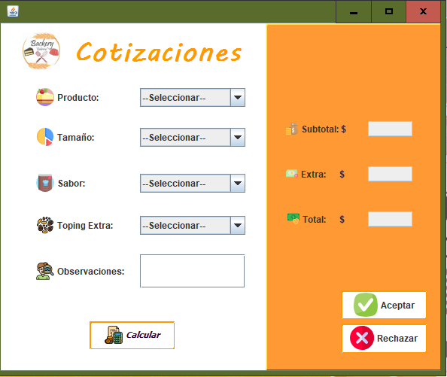

*Imagen 8 cotización.*

* Ventana de Fechas

Es aquella ventana de la interfaz principal que muestra como icono un calendario, donde su función es mostrar las fechas en las que hay pedidos pendientes o posteriores a entregar, en pocas palabras, su funcionalidad es visualizar fechas con pedidos confirmados.

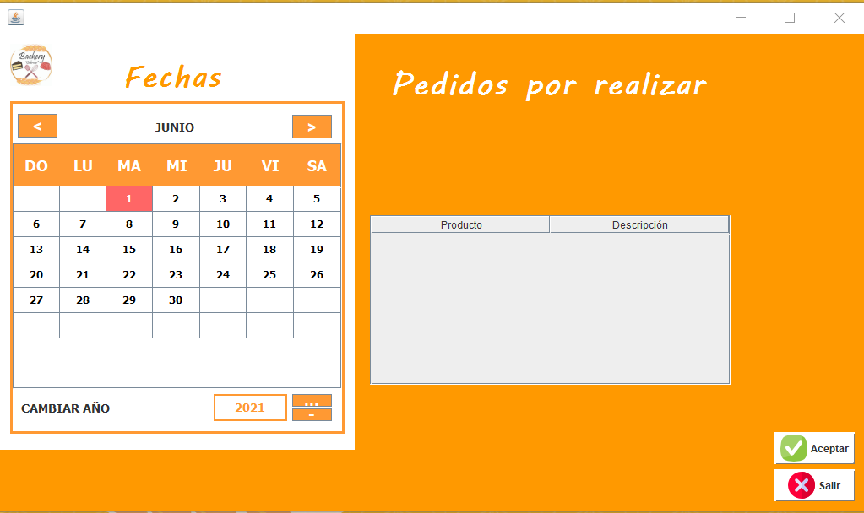

Imagen 3. Ventana de Fechas

* Ventana de Pedidos

En esta ventana se logran visualizar los pedidos confirmados, también funciona para hacer modificaciones en los pedidos, eliminar e incluso agregarlos directamente.A continuación se explica la función de cada botón.

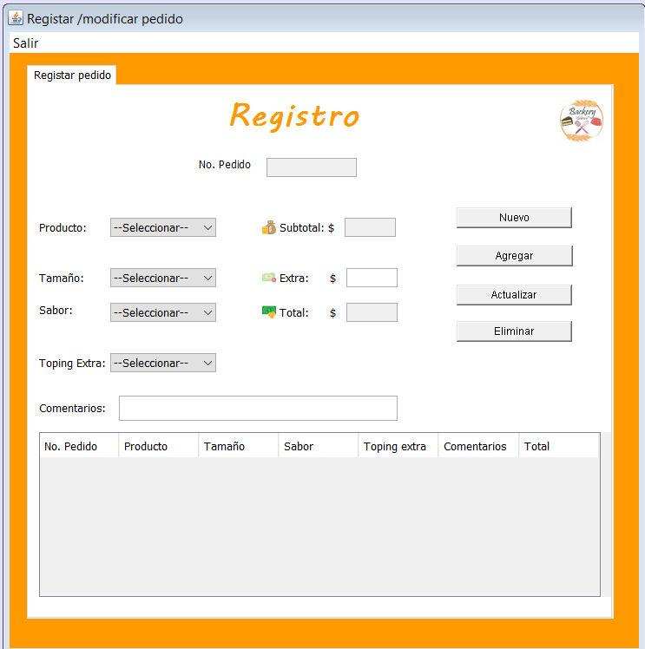

1. Actualizar: Tiene la funcionalidad de que una vez seleccionado un pedido de la tabla(Pedido almacenado y/o confirmado), se logren almacenar los cambios realizados de ese pedido, actualizando la información vieja.
2. Nuevo: Básicamente hace la función de agregar un nuevo pedido a la tabla, empezando desde cero, justo como pasa en la pantalla de cotizaciones.
3. Eliminar: Su funcionalidad se basa en los pedidos cancelados o mal logrados, dando la facilidad al usuario de eliminar el pedido por completo del sistema.

* Ventana de Inventario.

Esta opción del menú principal muestra todos las funciones del inventario con la que cuenta el sistema, a continuación se detallan con precisión:

1. Inventario de Materia Prima: Despliega las opciones y cantidades de cada insumo/ingrediente/material, junto con sus respectivos botones para altas, bajas y actualización.

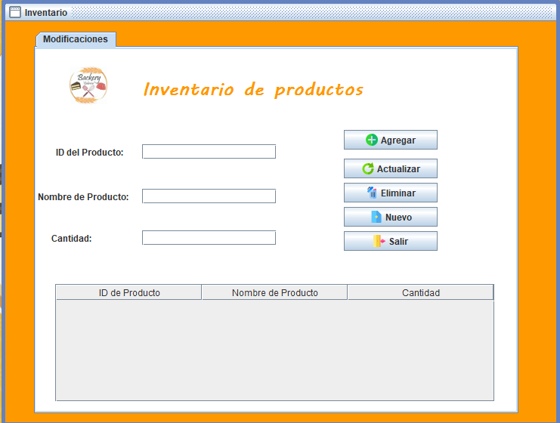

Imagen 3. Ventana de Inventario

1. Reporte de Inventario: Despliega la información en general de todo lo que se encuentra en el inventario actualmente, sirve para llevar un control de los insumos y también se puede imprimir.

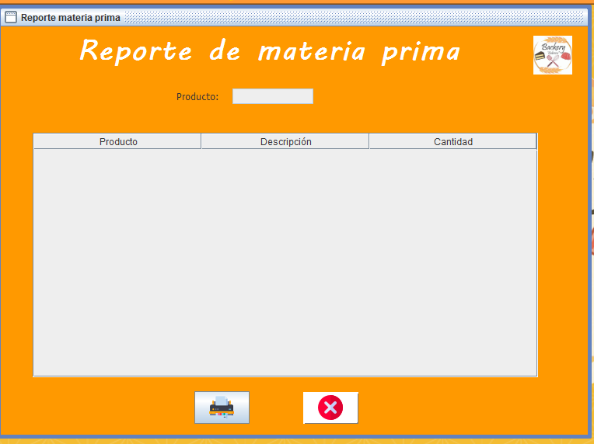

Imagen 4. Ventana de Reporte de Materia Prima

1. Reporte de Pedido: Se realizan observaciones generales de los pedidos actuales, así como también permite imprimir la información para un mejor control.

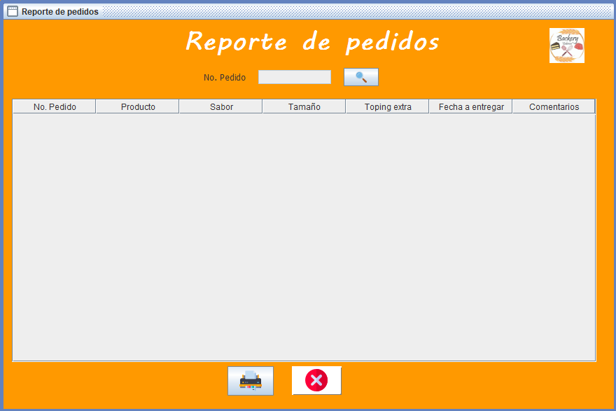

Imagen 5. Ventana de Reporte de Pedidos

Reporte de Ventas: Despliega la información de las ventas realizadas en un lapso de tiempo, así como también permite ver que tipo de ventas fueron, todo para saber qué es lo que más se vende, que no se vende nunca y además, cuenta con el icono de impresión.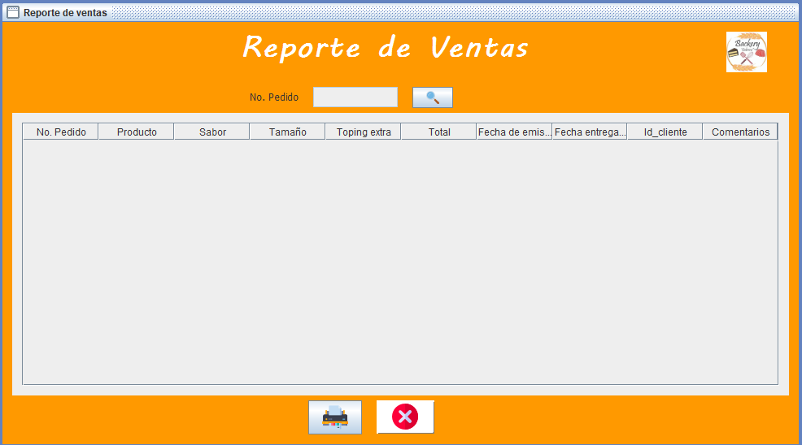

Imagen 6. Ventana de Reporte de ventas.

Interfaz para dar de alta los productos nuevos o que falten de inventariar, donde se debe llenar principalmente por pieza o paquetes (dependiendo del productos), una vez llenos los campos necesarios, se guarda.. Véase imagen 3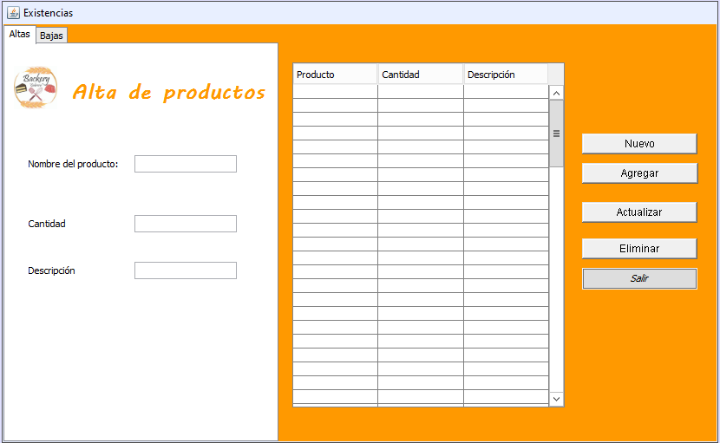

*Imagen 3. Interfaz de Alta de productos*

*.*

Interfaz para dar de baja productos agotados, caducados o sin stock. Básicamente se escoge el producto y se elimina. Véase imagen 4.

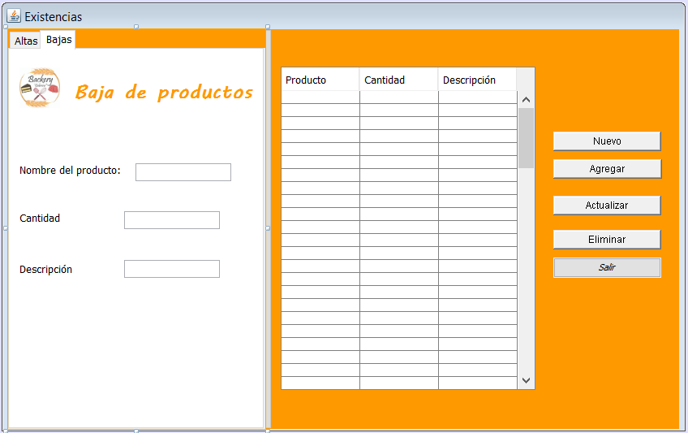

*Imagen 4. Interfaz de Baja de productos.*

Mensajes de confirmación de pedidos. Véase conjunto imagen 9

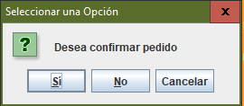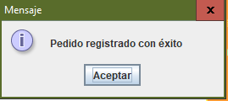

*Imagen 9. Mensajes arrojados para confirmación de pedidos y pedido registrado con éxito*